

**TÀI LIỆU DỰ ÁN**

**QUẢN LÝ THƯ VIỆN - LibMana**



|  |  |
| --- | --- |
| Giảng viên | : nguyễn đức anh tuấn |
| Học viên | : vũ mạnh tú |
| Lớp/Kỳ | : CP17102/SP22 |

march 25, 2022

PHƯƠNG NAM LIBRARY

MỤC LỤC

1 Giới thiệu dự án 3

1.1 Giới thiệu PNLib 3

1.2 Yêu cầu của PNLib 3

1.3 Lập kế hoạch dự án 3

2 Phân tích yêu cầu khách hàng 3

2.1 Sơ đồ Use Case 3

2.2 Đặc tả yêu cầu hệ thống (SRS) 3

2.2.1 Quản lý THÀNH VIÊN 4

2.2.2 Quản lý LOẠI SÁCH 4

2.2.3 Quản lý SÁCH 4

2.2.4 Quản lý PHIẾU MƯỢN 4

2.2.5 thống kê 4

2.2.6 Đăng nhập 4

2.2.7 Đổi mật khẩu 4

2.3 Sơ đồ triển khai và yêu cầu hệ thống 4

2.3.1 Sơ đồ triển khai 4

2.3.2 Yêu cầu hệ thống 5

3 Thiết kế ứng dụng 5

3.1 Mô hình công nghệ ứng dụng 5

3.2 Thực thể 5

3.2.1 Sơ đồ quan hệ thực thể (ERD) 5

3.2.2 Chi tiết thực thể 6

3.3 Giao diện 7

3.3.1 Sơ đồ tổ chức giao diện 7

3.3.2 Giao diện MÀN HÌNH CHÍNH 7

3.3.3 Giao diện quản lý 8

3.3.4 Các giao diện hỗ trợ khác 10

4 Thực hiện dự án 11

4.1 Tạo giao diện 11

4.1.1 Màn hình chính (MainActivity) 11

4.1.2 Các màn hình quản lý 12

4.1.3 Màn hình thống kê top 10 (fragment_top) 13

4.1.4 Màn hình thống kê doanh thu (fragment_doanh_thu) 13

4.1.5 Các giao diện hỗ trợ khác 13

4.2 Tạo CSDL với SQLITE 14

4.2.1 Sơ đồ quan hệ 14

4.2.2 Chi tiết các bảng 15

4.3 Lập trình CSDL (SQLiteOpenHelper+Model+DAO) 16

4.3.1 SQLiteOpenHelper 16

4.3.2 Model Class và DAO 16

4.4 Lập trình chức năng 17

4.4.1 Màn hình chính (MainActivity) 17

4.4.2 Các giao diện hỗ trợ 18

4.4.3 Các màn hình quản lý 18

4.4.4 MÀN HÌNH THỐNG KÊ 18

5 Kiểm thử phần mềm và sửa lỗi 19

5.1 LoginActivity 19

5.2 AddUserFragment 19

5.3 … 19

6 Đóng gói và triển khai 19

6.1 Sản phẩm phần mềm 19

6.2 Hướng dẫn cài đặt 19

7 KẾT LUẬN 20

7.1 Khó khăn 20

7.2 Thuận lợi 20

# Giới thiệu dự án

## Giới thiệu PNLib

Cửa hàng sách “Phương Nam” là một nhà sách nhỏ, chuyên bán các loại sách phục vụ cho các bạn đọc như “Kinh tế”, “Ngoại Ngữ”, “Công nghệ thông tin”, “Ẩm thực”, “Sức Khoẻ” …

Việc quản lý các đầu sách được nhập vào cửa hàng, lưu các hoá đơn bán hàng, quản lý số lượng sách tồn kho hiện đang được chủ cửa hàng quản lý trên sổ sách bằng tay. Việc này gây khó khăn cho chủ cửa hàng, tốn thời gian ghi chép, và sai sót nhiều trong thống kê.

## Yêu cầu của PNLib

Chủ cửa hàng sách “Phương Nam” mong muốn xây dựng một phần mềm chạy trên thiết bị di động cá nhân để hỗ trợ cho ông ấy giải quyết các khó khăn trên.

* + - **Yêu cầu chức năng nghiệp vụ**
* Quản lý các thể loại sách trong cửa hang
* Quản lý các sách đang tồn kho trong cửa hàng phân loại theo thể loại
* Quản lý các hoá đơn bán hàng
* Thống kê doanh số theo ngày, tuần, tháng …
* Thống kê 10 đầu sách bán chạy nhất trong tháng
* Muốn truy cập vào ứng dụng, người dùng phải đăng nhập
  + - **Yêu cầu về môi trường công nghệ**
* Ứng dụng cài đặt trên điện thoại chạy hệ điều hành Android
* Hệ quản trị CSDL là SQLite

## Lập kế hoạch dự án

|  |  |  |  |  |
| --- | --- | --- | --- | --- |
| **TT** | **Hạng mục** | **Bắt đầu** | **Kết thúc** | **Kết quả** |
| 1 | Phân tích yêu cầu khách hàng |  |  |  |
| 1.1 | Vẽ sơ đồ use cases |  |  |  |
|  | … |  |  |  |
| 2 | Thiết kế ứng dụng |  |  |  |
| 2.1 | Thiết kế mô hình công nghệ |  |  |  |
|  | … |  |  |  |
| 3 | Thực hiện dự án |  |  |  |
| 3.1 | Tạo giao diện |  |  |  |
|  | … |  |  |  |
| 4 | Kiểm thử |  |  |  |
| 4.1 | Xây dựng kịch bảng kiểm thử |  |  |  |
|  | … |  |  |  |
| 5 | Đóng gói & triển khai |  |  |  |
| 5.1 | Đóng gói sản phẩm |  |  |  |
|  | … |  |  |  |

# 

# Phân tích yêu cầu khách hàng

## Sơ đồ Use Case

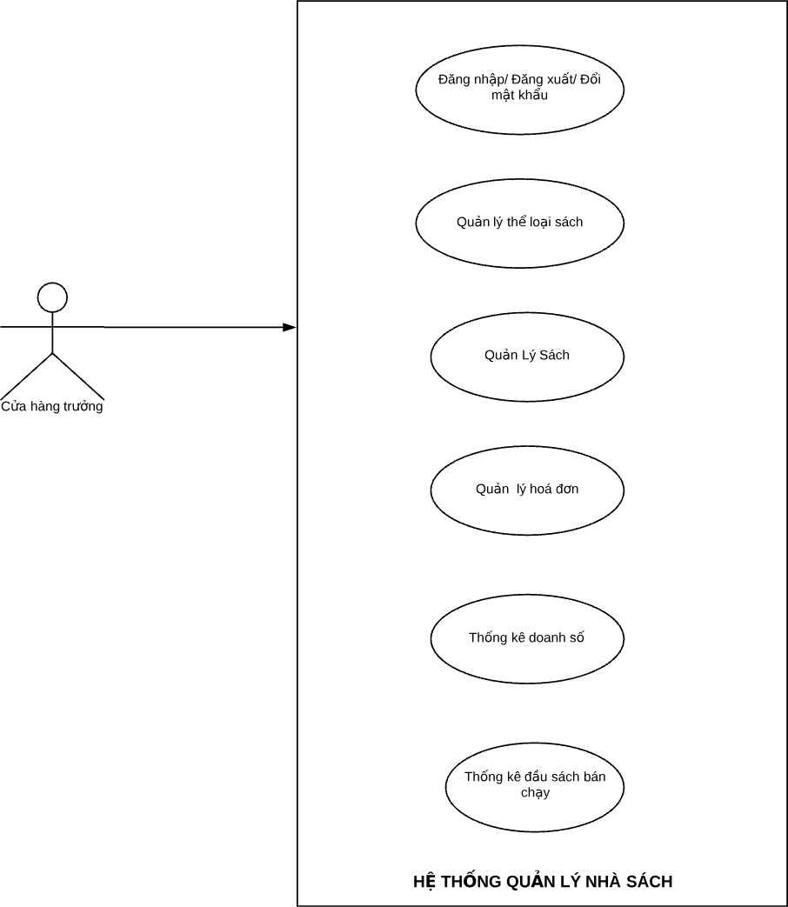

## Đặc tả yêu cầu hệ thống (SRS)

### Quản lý THÀNH VIÊN

* **Mô tả chức năng:**

Chức năng quản lý thành viên được sử dụng để quản lý thông tin thành viên. Chức năng này là liệt kê danh sách thành viên, xem thông tin chi tiết của mỗi thành viên. Yêu cầu của chức năng quản lý thành viên thành viên là thêm thành viên mới, cập nhật thông tin hoặc xóa thành viên đã tồn tài.

* **Dữ liệu liên quan:**

Thông tin của mỗi thành viên gồm: mã thành viên, họ tên thành viên, năm sinh thành viên.

* **Đối tượng sử dụng:**

Sau khi đăng nhập thì tất cả người dùng có thể sử dụng chức năng này.

### Quản lý LOẠI SÁCH

* **Mô tả chức năng:**

Chức năng quản lý loại sách được sử dụng để quản lý thông tin loại sách. Chức năng này là liệt kê danh sách loại sách, xem thông tin chi tiết của mỗi loại sách. Yêu cầu của chức năng quản lý loại sách là thêm loại sách mới, cập nhật thông tin hoặc xóa loại sách đã tồn tài.

* **Dữ liệu liên quan:**

Thông tin của mỗi loại sách gồm: mã loại sách, tên loại sách.

* **Đối tượng sử dụng:**

Sau khi đăng nhập thì tất cả người dùng có thể sử dụng chức năng này.

### Quản lý SÁCH

* **Mô tả chức năng:**

Chức năng quản lý sách được sử dụng để quản lý thông tin sách. Chức năng này là liệt kê danh sách các cuốn sách, xem thông tin chi tiết của mỗi cuốn sách. Yêu cầu của chức năng quản lý sách là thêm sách mới, cập nhật thông tin hoặc xóa sách đã tồn tài.

* **Dữ liệu liên quan:**

Thông tin của mỗi cuốn sách gồm: mã sách, tên sách, giá thuê, loại sách.

* **Đối tượng sử dụng:**

Sau khi đăng nhập thì tất cả người dùng có thể sử dụng chức năng này.

### Quản lý PHIẾU MƯỢN

* **Mô tả chức năng:**

Chức năng quản lý phiếu mượn được sử dụng để quản lý thông tin các phiếu mượn. Chức năng này là liệt kê danh sách các phiếu mượn, xem thông tin chi tiết của các phiếu mượn. Yêu cầu của chức năng quản lý phiếu mượn là thêm phiếu mượn mới, cập nhật thông tin hoặc xóa phiếu mượn đã tồn tài.

* **Dữ liệu liên quan:**

Thông tin của mỗi phiếu mượn gồm: mã phiếu mượn, mã thành viên, giá thuê, mã sách, ngày thuê, trạng thái.

* **Đối tượng sử dụng:**

Sau khi đăng nhập thì tất cả người dùng có thể sử dụng chức năng này.

### thống kê

* **Mô tả chức năng:**

Chức năng thống kê sẽ tổng hợp số liệu doanh số theo thời gian.

* **Dữ liệu liên quan:**
* Thống kê doanh số theo thời gian người dung chọn.
* Thống kê 10 đầu sách bán chạy.
* **Đối tượng sử dụng:**

Sau khi đăng nhập thì tất cả người dùng có thể sử dụng chức năng này.

### Đăng nhập & Đăng xuất

* **Mô tả chức năng:**

Chức năng đăng nhập và đăng xuất giúp người dung có thể truy cập vào app để sử dụng

* **Dữ liệu liên quan:**
* Đăng nhập: để sử dụng phần mềm, bắt buộc phải đăng nhập.
* Đăng xuất: đăng nhập lại với người dùng khác hoặc dừng lại đi đâu đó.
* **Đối tượng sử dụng:**

Sau khi đăng nhập thì tất cả người dùng có thể sử dụng chức năng này.

### Đổi mật khẩu

* **Mô tả chức năng:**

Chức năng đổi mật khẩu giúp người dùng có thể thay đổi mật khẩu khi cần thiết.

* **Đối tượng sử dụng:**

Sau khi đăng nhập thì tất cả người dùng có thể sử dụng chức năng này.

## Sơ đồ triển khai và yêu cầu hệ thống

Ứng dụng phần mềm được xây dựng để phục vụ cho một người vì vậy cơ sở dữ liệu được lưu trữ tập hợp trong thiết bị của khách hang.

Sử dụng cơ sở dữ liệu SQLite để lưu trữ

# Thiết kế ứng dụng

## Mô hình công nghệ ứng dụng

* **THÔNG TIN CÁC THỰC THỂ**
* Cửa hàng trưởng (Thủ Thư)
* Mã thủ thư (Tên đăng nhập)
* Họ Tên
* Mật khẩu
* Thể loại sách
* Mã loại sách
* Tên loại
* Sách
* Mã sách
* Tên sách
* Mã loại
* Giá thuê
* Thành Viên
* Mã thành viên
* Tên thành viên
* Năm sinh
* Phiếu mượn
* Mã phiếu mượn
* Mã thành viên
* Mã sách
* Tiền thuê
* Ngày thuê
* Trạng thái

## Thực thể*.*

### Sơ đồ quan hệ thực thể (ERD)

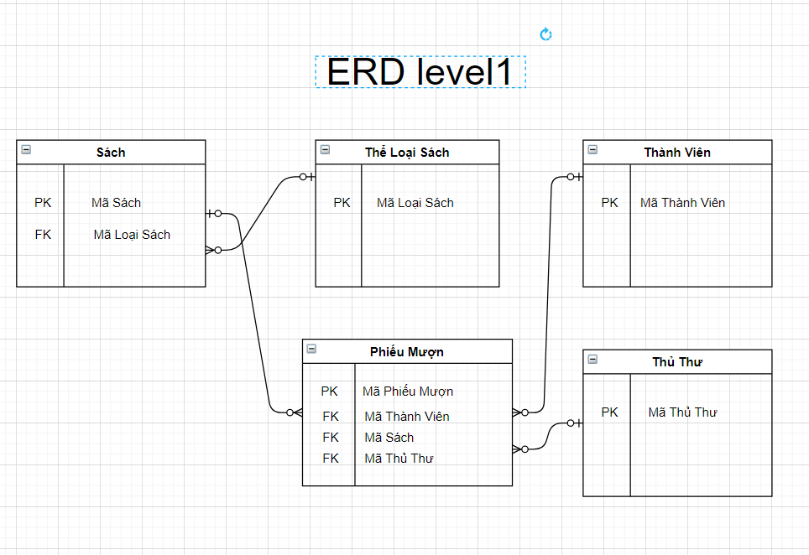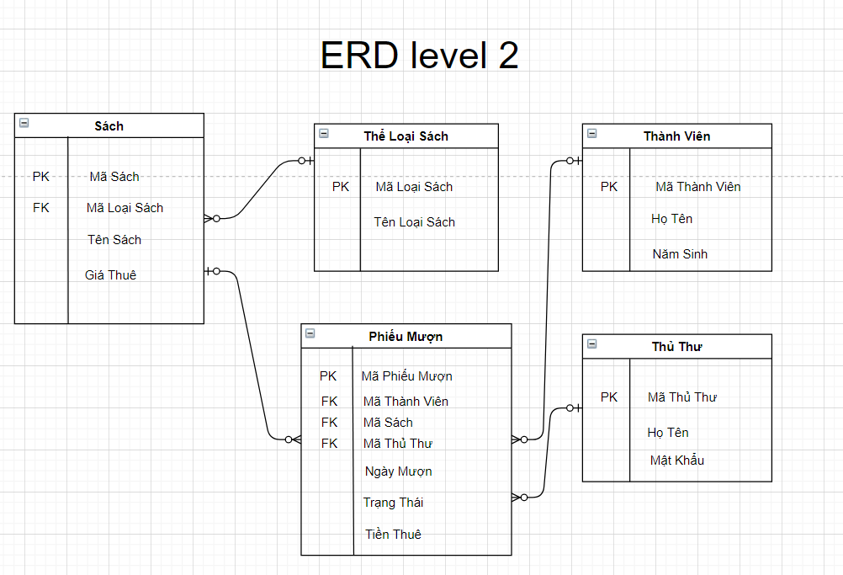

### Chi tiết thực thể

#### Thực thể Thủ Thư

|  |  |  |  |
| --- | --- | --- | --- |
| **Thuộc tính** | **Kiểu dữ liệu** | **RẰNG BUỘC** | **Mô tả** |
| MaTT | TEXT | PK, NOT NULL | Mã thủ thư (Tên đăng nhập) |
| MatKhau | TEXT | NOT NULL | Mật khẩu |
| HoTen | TEXT | NOT NULL | Họ và tên thủ thư |

#### Thực thể Phiếu Mượn

|  |  |  |  |
| --- | --- | --- | --- |
| **Thuộc tính** | **Kiểu dữ liệu** | **RẰNG BUỘC** | **Mô tả** |
| MaPM | INTEGER | PK, NOT NULL | Mã phiếu mượn |
| MaTT | TEXT | FK, NOT NULL | Mã thủ thư (Tên đăng nhập) |
| MaTV | INTEGER | FK, NOT NULL | Mã thành viên |
| MaSach | INTEGER | FK, NOT NULL | Mã sách |
| Ngay | DATE | NOT NULL | Ngày mượn |
| TrangThai | INTEGER | NOT NULL | 0: chưa trả  1: đã trả |
| TienThue | INTEGER | NOT NULL | Tiền thuê sách |

#### Thực thể Thành viên

|  |  |  |  |
| --- | --- | --- | --- |
| **Thuộc tính** | **Kiểu dữ liệu** | **RẰNG BUỘC** | **Mô tả** |
| MaTV | INTEGER | PK, AI | Mã thành viên |
| NamSinh | TEXT | NOT NULL | Năm sinh |
| HoTen | TEXT | NOT NULL | Họ và tên thành viên |

#### Thực thể Loại Sách

|  |  |  |  |
| --- | --- | --- | --- |
| **Thuộc tính** | **Kiểu dữ liệu** | **RẰNG BUỘC** | **Mô tả** |
| MaLoai | INTEGER | PK, AI | Mã loại sách |
| TenLoai | TEXT | NOT NULL | Tên loại sách |

#### Thực thể Sách

|  |  |  |  |
| --- | --- | --- | --- |
| **Thuộc tính** | **Kiểu dữ liệu** | **RẰNG BUỘC** | **Mô tả** |
| MaSach | INTEGER | PK, AI | Mã sách |
| TenSach | TEXT | NOT NULL | Tên sách |
| GiaThue | INTEGER | NOT NULL | Gía thuê |
| MaLoại | INTEGER | FK, NOT NULL | Mã loại sách |

## Giao diện

### Sơ đồ tổ chức giao diện

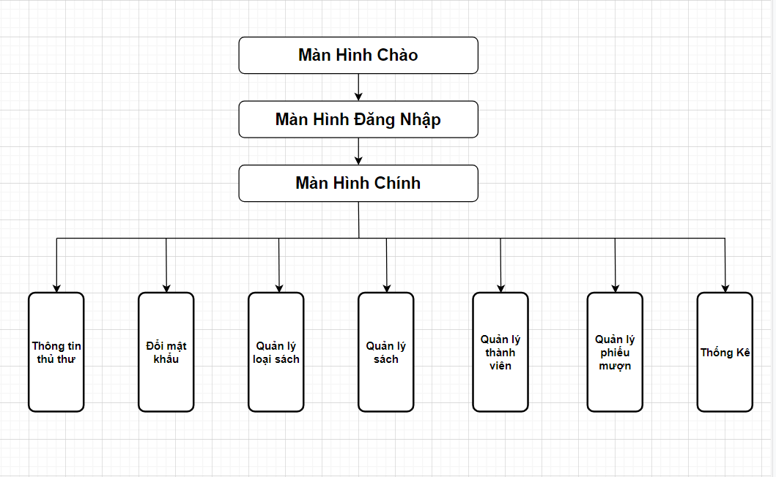

### Giao diện MÀN HÌNH CHÍNH

**Giao diện:**

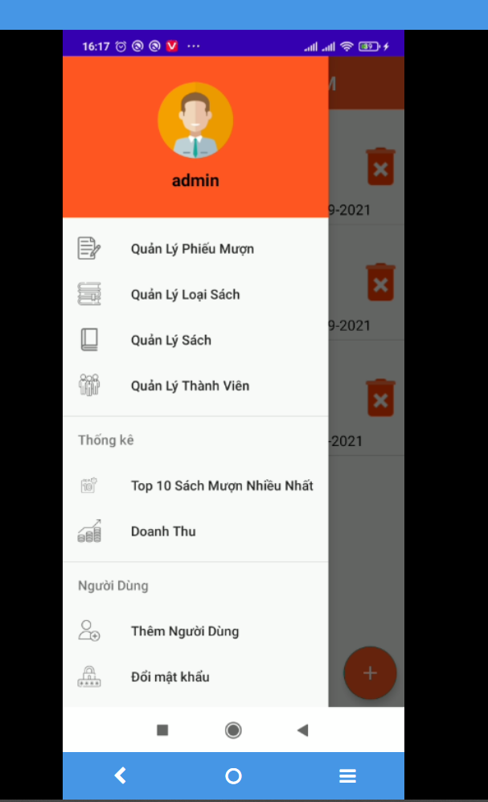

**Mô tả hoạt động**

|  |  |  |  |
| --- | --- | --- | --- |
| **TT** | **@ID** | **Sự kiện** | **Mô tả hoạt động** |
| 1 | Navigation Drawer | Vuốt từ trái/ Click Menu icon | Show Navigation Drawer |
| 2 | [nav_PhieuMuon] | Click | Chuyển Fragment_PhieuMuon |
| 3 | [nav_LoaiSach] | Click | Chuyển Fragment_LoaiSach |
| 4 | [nav_Sach] | Click | Chuyển Fragment_Sach |
| 5 | [nav_ThanhVien] | Click | Chuyển Fragment_ThanhVien |
| 6 | [nav_Top] | Click | Chuyển Fragment_ Top |
| 7 | [nav_ThongKe] | Click | Chuyển Fragment_ ThongKe |
| 8 | [nav_ThemAccount] | Click | Chuyển Fragment_ ThemAccount |
| 9 | [nav_DoiMK] | Click | Chuyển Fragment_ DoiMK |
| 10 | [nav_DangXuat] | Click | Thoat App |

### Giao diện quản lý

#### Màn hình quản lý Thành Viên

**Giao diện**

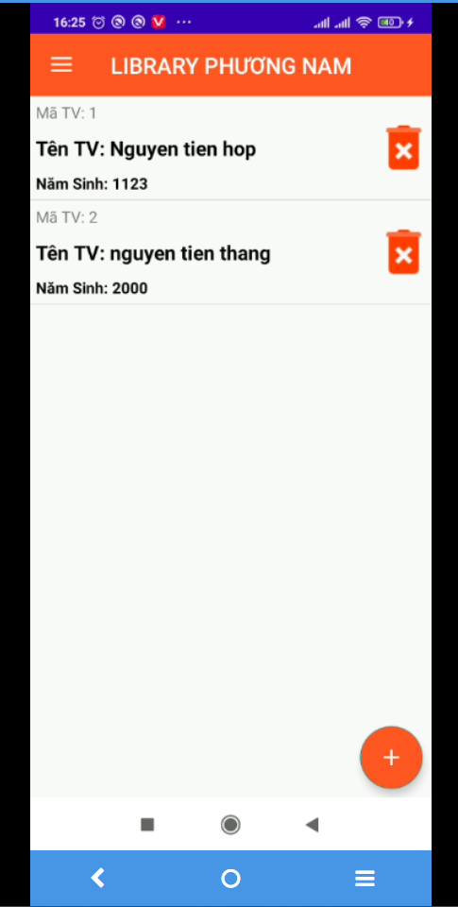

**Mô tả hoạt động**

|  |  |  |  |
| --- | --- | --- | --- |
| **TT** | **@ID** | **Sự kiện** | **Mô tả hoạt động** |
| 1 | iv_delete | Click | Xóa Thành Viên |
| 2 | fab | Click | Thêm Thành Viên |
| 3 | lv | Long_Click | Sửa Thành Viên |

#### Màn hình quản lý Loại Sách

**Giao diện:**

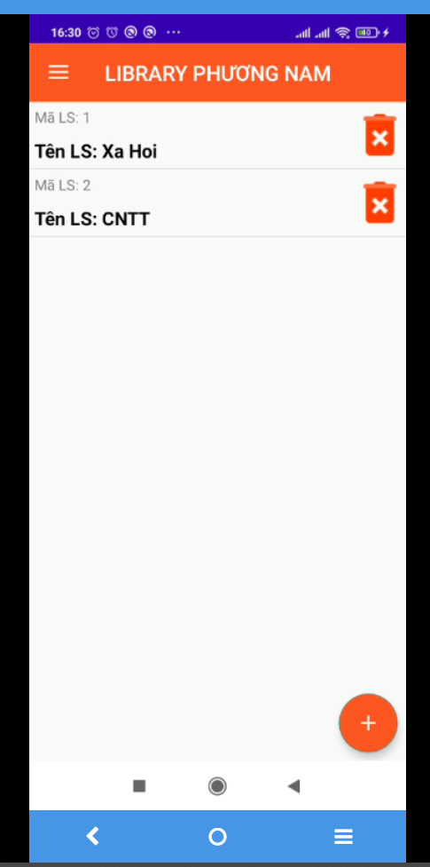

**Mô tả hoạt động:**

|  |  |  |  |
| --- | --- | --- | --- |
| **TT** | **@ID** | **Sự kiện** | **Mô tả hoạt động** |
| 1 | iv_delete | Click | Xóa Loại Sách |
| 2 | fab | Click | Thêm Loại Sách |
| 3 | lv | Long_Click | Sửa Loại Sách |

#### Màn hình quản lý Sách

**Giao diện:**

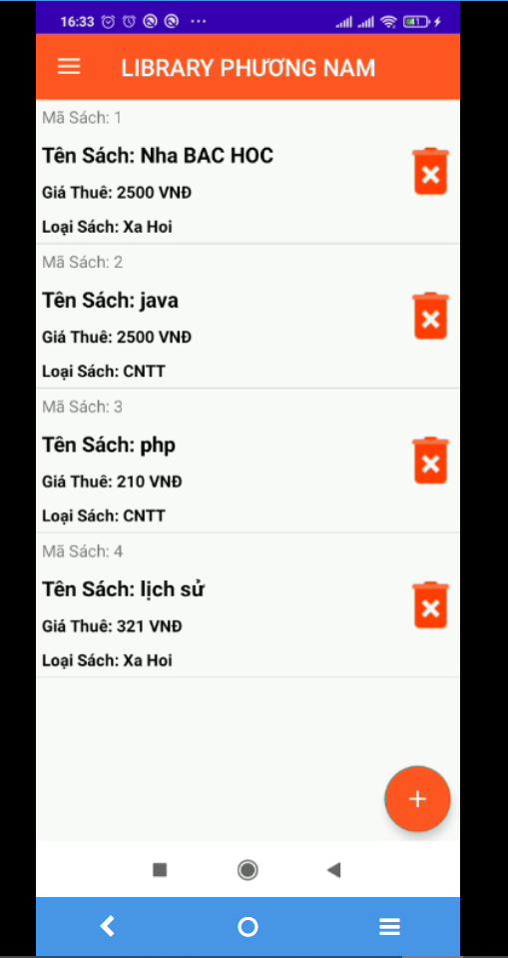

**Mô tả hoạt động:**

|  |  |  |  |
| --- | --- | --- | --- |
| **TT** | **@ID** | **Sự kiện** | **Mô tả hoạt động** |
| 1 | iv_delete | Click | Xóa Sách |
| 2 | fab | Click | Thêm Sách |
| 3 | lv | Long_Click | Sửa Sách |

#### Màn hình quản lý Phiếu Mượn

**Giao diện:**

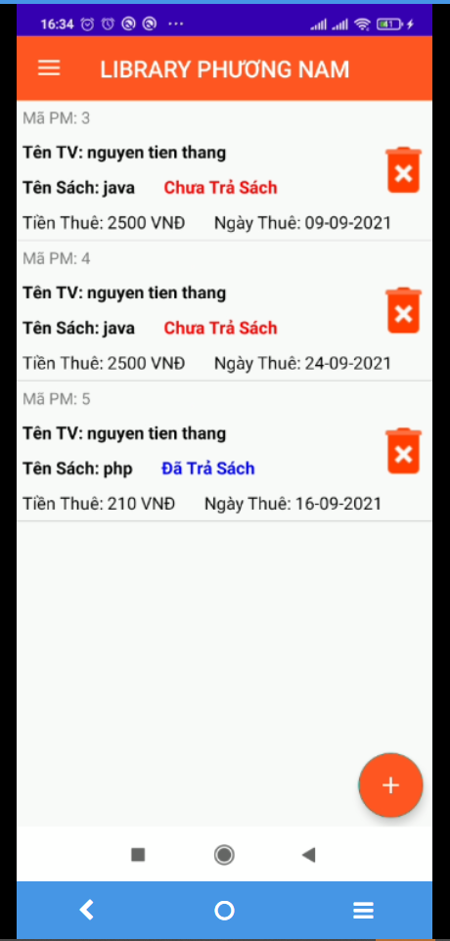

**Mô tả hoạt động:**

|  |  |  |  |
| --- | --- | --- | --- |
| **TT** | **@ID** | **Sự kiện** | **Mô tả hoạt động** |
| 1 | iv_delete | Click | Xóa Phiếu Mượn |
| 2 | fab | Click | Thêm Phiếu Mượn |
| 3 | lv | Long_Click | Sửa Phiếu Mượn |

#### Màn hình thống kê

**Giao diện:**

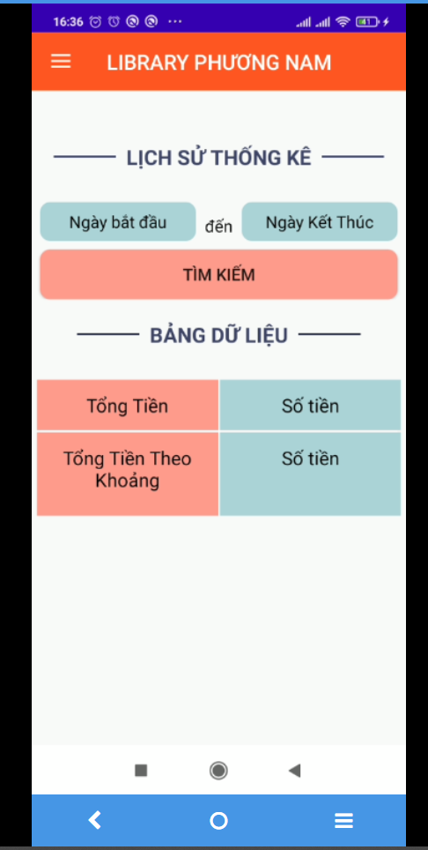

**Mô tả hoạt động:**

|  |  |  |  |
| --- | --- | --- | --- |
| **TT** | **@ID** | **Sự kiện** | **Mô tả hoạt động** |
| 1 | tv_ngaybd | Click | Chọn ngày bắt đầu |
| 2 | tv_ngaykt | Click | Chọn ngày kết thúc |
| 3 | Btn_show | Click | Show thống kê |

### Các giao diện hỗ trợ khác

#### Màn hình chào

**Giao diện**

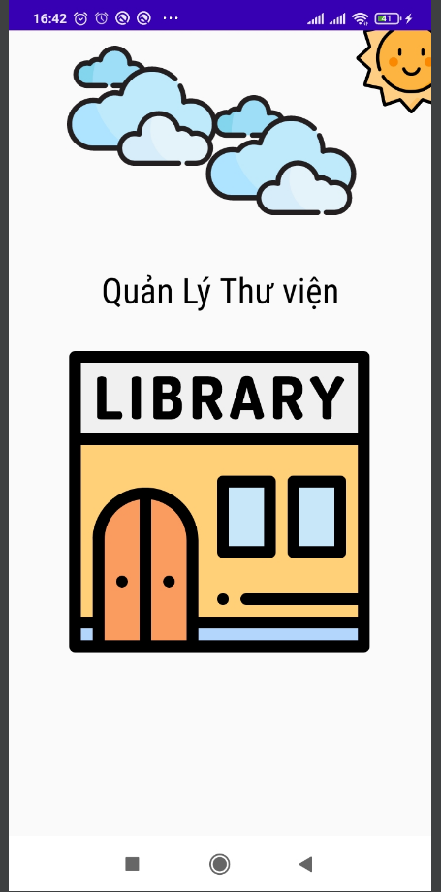

#### Màn hình đăng nhập

**Giao diện**

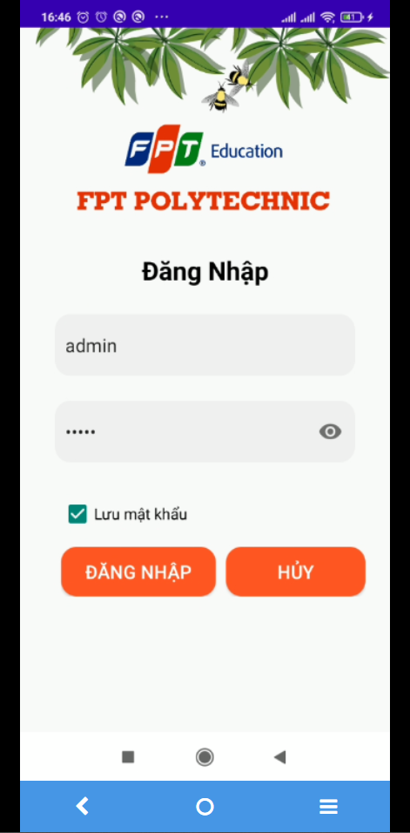

**Mô tả hoạt động**

|  |  |  |  |
| --- | --- | --- | --- |
| **TT** | **@ID** | **Sự kiện** | **Mô tả hoạt động** |
| 1 | ed_taikhoan | Click | Nhập user |
| 2 | ed_matkhau | Click | Nhập passwork |
| 3 | chk_remeber | Click | Lưu lại user và passwork |
| 4 | btn_dangnhap | Click | Đăng nhập vào màn hình chính |
| 5 | btn_huy | Click | Nhập lại user và passwork |

#### Màn hình thêm người Dùng (chỉ dành cho admin)

**Giao diện:**

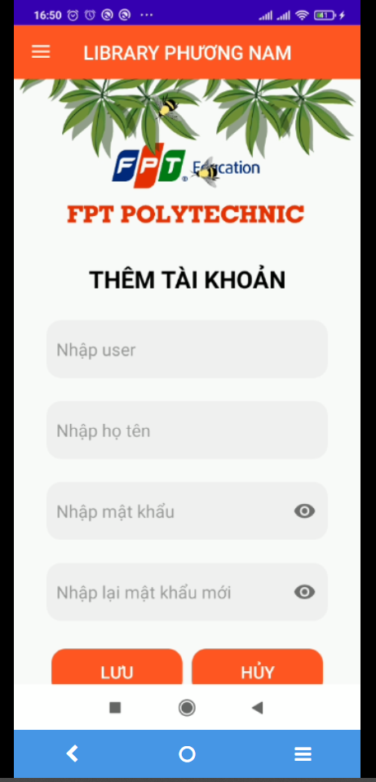

**Mô tả hoạt động:**

|  |  |  |  |
| --- | --- | --- | --- |
| **TT** | **@ID** | **Sự kiện** | **Mô tả hoạt động** |
| 1 | ed_taikhoan | Click | Nhập user mới |
| 2 | ed_hoten | Click | Nhập họ tên thủ thư |
| 3 | ed_matkhau | Click | Nhập mật khẩu mới |
| 4 | ed_nhaplai | Click | Nhập lại mật khẩu mới |
| 5 | chk_remeber | Click | Lưu lại user và passwork |
| 6 | btn_luu | Click | Đăng ký tài khoản mới |
| 7 | btn_huy | Click | Nhập lại |

#### Màn hình đổi mật khẩu

**Giao diện:**

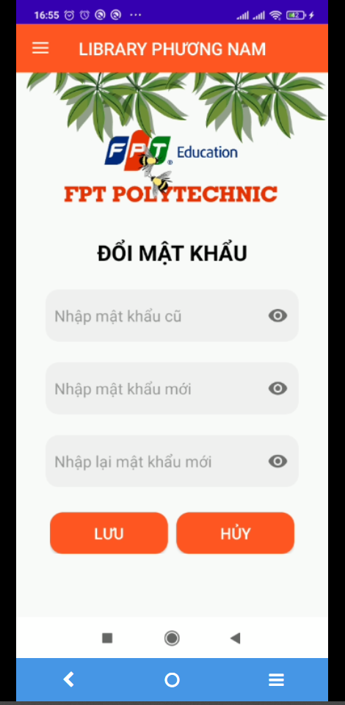

**Mô tả hoạt động:**

|  |  |  |  |
| --- | --- | --- | --- |
| **TT** | **@ID** | **Sự kiện** | **Mô tả hoạt động** |
| 1 | ed_matkhaucu | Click | Nhập mật khẩu cũ |
| 2 | ed_matkhaumoi | Click | Nhập mật khẩu mới |
| 3 | ed_nhaplai | Click | Nhập lại mật khẩu mới |
| 4 | btn_luu | Click | Đổi mật khẩu |
| 5 | btn_huy | Click | Nhập lại |

# Thực hiện dự án

## Tạo giao diện

### Màn hình chính (MainActivity)

**Giao diện**



**Đặt id các view**

|  |  |  |
| --- | --- | --- |
| **VIEW** | **ID** | **Các thuộc tính** |
| **DrawerLayout** | **drawer_layout** | **layout_width="match_parent" layout_height="match_parent"** |
| **Toolbar** | **toobar** | **layout_width="match_parent" layout_height="?attr/actionbarsize"** |
| **FrameLayout** | **flContent** | **layout_width="match_parent" layout_height="match_parent"** |
| **NavigationVie** | **nvView** | **menu="@menu/drawer_view" headerLayout="@layout/nav_header"** |

### Các màn hình quản lý

#### Màn hình quản lý Phiếu mượn (fragment_phieu_muon)

**Giao diện**

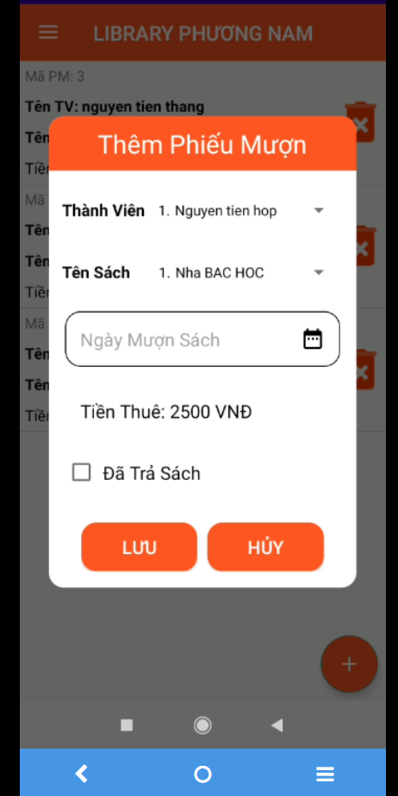

**Đặt tên các điều khiển**

|  |  |  |
| --- | --- | --- |
| **VIEW** | **ID** | **Các thuộc tính** |
| **LISTVIEW** | **LV_PHIEUMUON** | **layout_width="match_parent" layout_height="match_parent"** |
| **FLOATINGACTIONBUTTON** | **FAB** | **layout_width="wrap_content" " layout_height=" wrap_content "** |
| **SPINNER** | **sp_matv** | **layout_width="match_parent" layout_height=" wrap_content "** |
| **SPINNER** | **sp_masach** | **layout_width="match_parent" layout_height=" wrap_content "** |
| **EDIT TEXT** | **ed_ngaymuon** | **layout_width="match_parent" layout_height=" wrap_content "** |
| **TEXT VIEW** | **tv_tienthue** | **layout_width="match_parent" layout_height=" wrap_content "** |
| **CHECK BOX** | **chk_trasach** | **layout_width="match_parent" layout_height=" wrap_content "** |
| **BUTTON** | **btn_savepm** | **layout_width="match_parent" layout_height=" wrap_content "** |
| **BUTTON** | **btn_cancelpm** | **layout_width="match_parent" layout_height=" wrap_content "** |

#### Màn hình quản lý Loại sách (fragment_loai_sach)

**Giao diện**

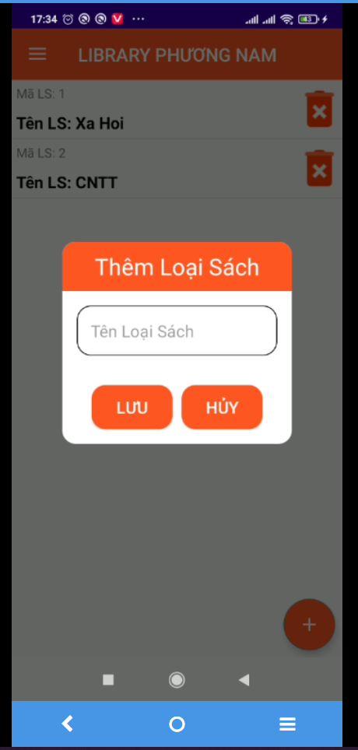

**Đặt id các view**

|  |  |  |
| --- | --- | --- |
| **VIEW** | **ID** | **Các thuộc tính** |
| **LISTVIEW** | **lv_loaisach** | **layout_width="match_parent" layout_height="match_parent"** |
| **FLOATINGACTIONBUTTON** | **fab** | **layout_width="wrap_content"  layout_height=" wrap_content "** |
| **EDIT TEXT** | **ed_tenls** | **layout_width="match_parent" layout_height=" wrap_content "** |
| **BUTTON** | **btn_savels** | **layout_width="match_parent" layout_height=" wrap_content "** |
| **BUTTON** | **btn_cancells** | **layout_width="match_parent" layout_height=" wrap_content "** |

#### Màn hình quản lý Sách (fragment_sach)

**Giao diện**

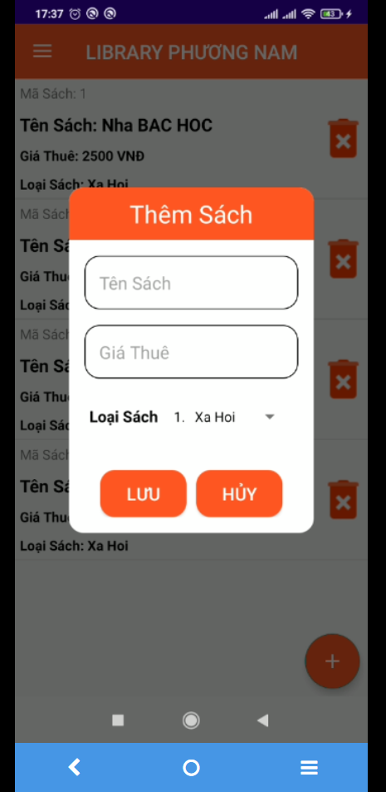

**Đặt id các view**

|  |  |  |
| --- | --- | --- |
| **VIEW** | **ID** | **Các thuộc tính** |
| **LISTVIEW** | **lv_sach** | **layout_width="match_parent" layout_height="match_parent"** |
| **FLOATINGACTIONBUTTON** | **fab** | **layout_width="wrap_content"  layout_height=" wrap_content "** |
| **EDIT TEXT** | **ed_tensach** | **layout_width="match_parent" layout_height=" wrap_content "** |
| **EDIT TEXT** | **ed_giathue** | **layout_width="match_parent" layout_height=" wrap_content "** |
| **SPINNER** | **sp_loaisach** | **layout_width="match_parent" layout_height=" wrap_content** |
| **BUTTON** | **btn_savesach** | **layout_width="match_parent" layout_height=" wrap_content "** |
| **BUTTON** | **btn_cancelsach** | **layout_width="match_parent" layout_height=" wrap_content "** |

#### Màn hình quản lý Thành viên (fragment_thanh_vien)

**Giao diện**

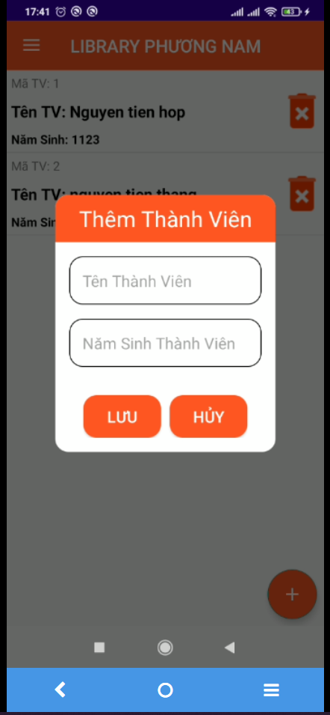

**Đặt id các view**

|  |  |  |
| --- | --- | --- |
| **VIEW** | **ID** | **Các thuộc tính** |
| **LISTVIEW** | **lv_thanhvien** | **layout_width="match_parent" layout_height="match_parent"** |
| **FLOATINGACTIONBUTTON** | **fab** | **layout_width="wrap_content"  layout_height=" wrap_content "** |
| **EDIT TEXT** | **ed_tentv** | **layout_width="match_parent" layout_height=" wrap_content "** |
| **EDIT TEXT** | **ed_namsinh** | **layout_width="match_parent" layout_height=" wrap_content "** |
| **BUTTON** | **btn_savetv** | **layout_width="match_parent" layout_height=" wrap_content "** |
| **BUTTON** | **btn_canceltv** | **layout_width="match_parent" layout_height=" wrap_content "** |

### Màn hình thống kê top 10 (fragment_top)

**Giao diện**

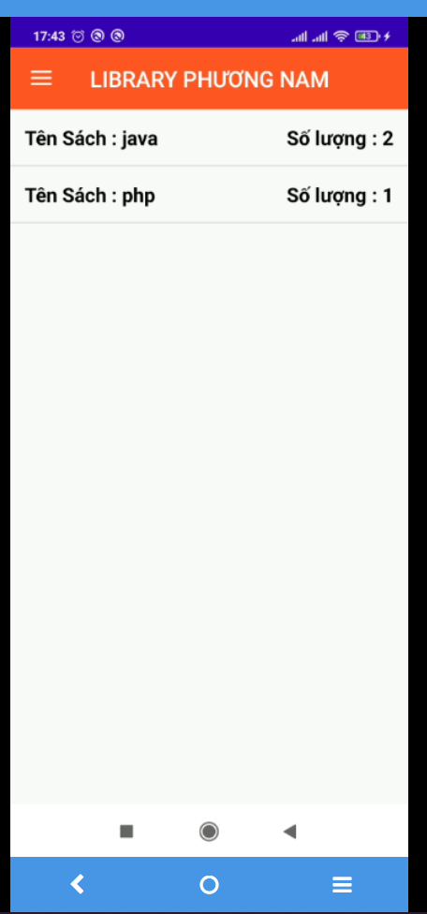

**Đặt id các view**

|  |  |  |
| --- | --- | --- |
| **VIEW** | **ID** | **Các thuộc tính** |
| **LISTVIEW** | **lv_top** | **layout_width="match_parent" layout_height="match_parent"** |

### Màn hình thống kê doanh thu (fragment_doanh_thu)

**Giao diện**



**Đặt id các view**

|  |  |  |
| --- | --- | --- |
| **VIEW** | **ID** | **Các thuộc tính** |
| **TEXT VIEW** | **tv_ngaybatdau** | **layout_width="match_parent" layout_height=" wrap_content "** |
| **TEXT VIEW** | **tv_ngayketthuc** | **layout_width="match_parent" layout_height=" wrap_content "** |
| **BUTTON** | **btn_show** | **layout_width="match_parent" layout_height=" wrap_content "** |
| **TEXT VIEW** | **tv_tong** | **layout_width="match_parent" layout_height=" wrap_content "** |
| **TEXT VIEW** | **tv_tongtien** | **layout_width="match_parent" layout_height=" wrap_content "** |

### Các giao diện hỗ trợ khác

#### Màn hình chào (activity_splash_screen)

**Giao diện**



**Đặt id các view**

|  |  |  |
| --- | --- | --- |
| **VIEW** | **ID** | **Các thuộc tính** |
| **IMAGE VIEW** | **iv_library_intro** | **layout_width="match_parent" layout_height=" wrap_content "** |
| **TEXT VIEW** | **tv_intro** | **layout_width="match_parent" layout_height=" wrap_content "** |
| **IMAGE VIEW** | **iv_cloud_intro_1** | **layout_width="match_parent" layout_height=" wrap_content "** |
| **IMAGE VIEW** | **iv_cloud_intro_2** | **layout_width="match_parent" layout_height=" wrap_content "** |
| **IMAGE VIEW** | **iv_sun_intro** | **layout_width="match_parent" layout_height=" wrap_content "** |

#### Màn hình đăng nhập (activity_login)

**Giao diện**



**Đặt id các view**

|  |  |  |
| --- | --- | --- |
| **VIEW** | **ID** | **Các thuộc tính** |
| **EDIT TEXT** | **ed_username** | **layout_width="match_parent" layout_height=" wrap_content "** |
| **IMAGE VIEW** | **imageview** | **layout_width="match_parent" layout_height=" wrap_content "** |
| **TEXT VIEW** | **textview2** | **layout_width="match_parent" layout_height=" wrap_content "** |
| **EDIT TEXT** | **ed_password** | **layout_width="match_parent" layout_height=" wrap_content "** |
| **CHECK BOX** | **chk_remember** | **layout_width="match_parent" layout_height=" wrap_content "** |
| **BUTTON** | **btn_dangnhap** | **layout_width="match_parent" layout_height=" wrap_content "** |
| **BUTTON** | **btn_huy** | **layout_width="match_parent" layout_height=" wrap_content "** |

#### Màn hình Thêm thủ thư (fragment_add_user)

**Giao diện**



**Đặt id các view**

|  |  |  |
| --- | --- | --- |
| **VIEW** | **ID** | **Các thuộc tính** |
| **EDIT TEXT** | **ed_add_tk** | **layout_width="match_parent" layout_height=" wrap_content "** |
| **EDIT TEXT** | **ed_add_hoten** | **layout_width="match_parent" layout_height=" wrap_content "** |
| **EDIT TEXT** | **ed_password_addtk** | **layout_width="match_parent" layout_height=" wrap_content "** |
| **EDIT TEXT** | **ed_nhaplai_password_addtk** | **layout_width="match_parent" layout_height=" wrap_content "** |
| **BUTTON** | **btn_luu_addk** | **layout_width="match_parent" layout_height=" wrap_content "** |
| **BUTTON** | **btn_huy_addk** | **layout_width="match_parent" layout_height=" wrap_content "** |

#### Màn hình đổi mật khẩu (fragment_change_pass)

**Giao diện**



**Đặt id các view**

|  |  |  |
| --- | --- | --- |
| **VIEW** | **ID** | **Các thuộc tính** |
| **EDIT TEXT** | **ed_pass_cu_doimk** | **layout_width="match_parent" layout_height=" wrap_content "** |
| **EDIT TEXT** | **ed_pass_moi_doimk** | **layout_width="match_parent" layout_height=" wrap_content "** |
| **EDIT TEXT** | **ed_nhaplai_doimk** | **layout_width="match_parent" layout_height=" wrap_content "** |
| **BUTTON** | **btn_luu_doimk** | **layout_width="match_parent" layout_height=" wrap_content "** |
| **BUTTON** | **btn_huy_doimk** | **layout_width="match_parent" layout_height=" wrap_content "** |

## Tạo CSDL với SQLITE

### Sơ đồ quan hệ

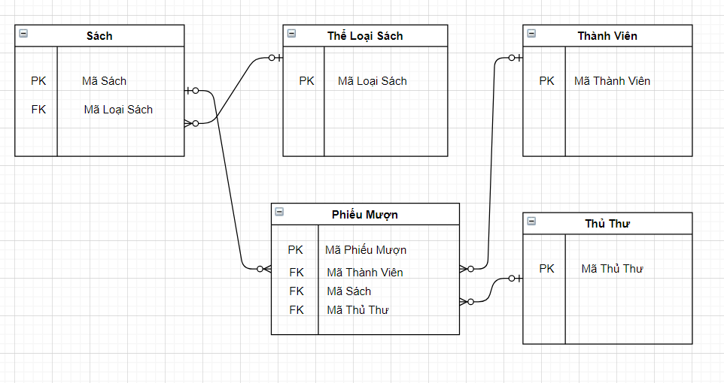

### Chi tiết các bảng

#### Bảng ThuThu

**Cấu trúc bảng**

|  |  |  |  |
| --- | --- | --- | --- |
| **Tên cột** | **Kiểu dữ liệu** | **Ràng buộc** | **Mô tả** |
| MaTT | TEXT | PK | Mã thủ thư |
| MatKhau | TEXT | NOT NULL | Mật khẩu |
| HoTen | TEXT | NOT NULL | Họ và tên |

**Mã lệnh tạo bảng**

|  |
| --- |
| *//Tao bang Thu Thu* String createTableThuThu=  **"create table ThuThu ("** +  **"maTT TEXT PRIMARY KEY, "** +  **"hoTen TEXT NOT NULL, "** +  **"matKhau TEXT NOT NULL)"**; db.execSQL(createTableThuThu); |

**Câu lệnh SQL cơ bản**

|  |
| --- |
| **db**.insert(**"ThuThu"**, **null**, values);  **db**.update(**"ThuThu"**, values, **"maTT=?"**, **new** String[]{obj.**maTT**});  **db**.delete(**"ThuThu"**, **"maTT=?"**, **new** String[]{id});  **db**.execSQL(“SELECT * FROM **ThuThu** WHERE **maTT=?"**, **new** String[]{obj.**maTT**});  **db**.execSQL(“SELECT * FROM **ThuThu”**); |

#### Bảng ThanhVien

**Cấu trúc bảng**

|  |  |  |  |
| --- | --- | --- | --- |
| **Tên cột** | **Kiểu dữ liệu** | **Ràng buộc** | **Mô tả** |
| MaTV | INTEGER | PK, AI | Mã thành viên |
| NamSinh | TEXT | NOT NULL | Năm sinh |
| HoTen | TEXT | NOT NULL | Họ và tên thành viên |

**Mã lệnh tạo bảng**

|  |
| --- |
| *//Tao bang ThanhVien* String createTableThanhVien=  **"create table ThanhVien ("** +  **"maTV INTEGER PRIMARY KEY AUTOINCREMENT, "** +  **"hoTen TEXT NOT NULL, "** +  **"namSinh TEXT NOT NULL)"**; db.execSQL(createTableThanhVien); |

**Câu lệnh SQL cơ bản**

|  |
| --- |
| **db**.insert(**"ThanhVien "**, **null**, values);  **db**.update(**"ThanhVien "**, values, **"maTV=?"**, **new** String[]{obj.**maTV**});  **db**.delete(**"ThanhVien "**, **"maTV=?"**, **new** String[]{id});  **db**.execSQL(“SELECT * FROM **ThanhVien** WHERE **maTV=?"**, **new** String[]{obj.**maTV**});  **db**.execSQL(“SELECT * FROM **ThanhVien”**); |

#### Bảng LoaiSach

**Cấu trúc bảng**

|  |  |  |  |
| --- | --- | --- | --- |
| **Thuộc tính** | **Kiểu dữ liệu** | **RẰNG BUỘC** | **Mô tả** |
| MaLoai | INTEGER | PK, AI | Mã loại sách |
| TenLoai | TEXT | NOT NULL | Tên loại sách |

**Mã lệnh tạo bảng**

|  |
| --- |
| *//Tao bang ThanhVien* String createTableLoaiSach=  **"create table LoaiSach ("** +  **"maLoai INTEGER PRIMARY KEY AUTOINCREMENT, "** +  **"tenLoai TEXT NOT NULL) "**; db.execSQL(createTableLoaiSach); |

**Câu lệnh SQL cơ bản**

|  |
| --- |
| **db**.insert(**"LoaiSach "**, **null**, values);  **db**.update(**"LoaiSach "**, values, **"maLoai=?"**, **new** String[]{obj.**maLoai**});  **db**.delete(**"LoaiSach "**, **" maLoai =?"**, **new** String[]{id});  **db**.execSQL(“SELECT * FROM **LoaiSach** WHERE **maLoai=?"**, **new** String[]{obj.**maLoai**});  **db**.execSQL(“SELECT * FROM **LoaiSach”**); |

#### Bảng Sach

**Cấu trúc bảng**

|  |  |  |  |
| --- | --- | --- | --- |
| **Thuộc tính** | **Kiểu dữ liệu** | **RẰNG BUỘC** | **Mô tả** |
| MaSach | INTEGER | PK, AI | Mã sách |
| TenSach | TEXT | NOT NULL | Tên sách |
| GiaThue | INTEGER | NOT NULL | Gía thuê |
| MaLoại | INTEGER | FK, NOT NULL | Mã loại sách |

**Mã lệnh tạo bảng**

|  |
| --- |
| *//Tao bang Sach* String createTableSach=  **"create table Sach ("** +  **"maSach INTEGER PRIMARY KEY AUTOINCREMENT, "** +  **"tenSach TEXT NOT NULL,"** +  **"giaThue INTEGER NOT NULL, "** +  **"maLoai INTEGER REFERENCES LoaiSach(maLoai))"**; db.execSQL(createTableSach); |

**Câu lệnh SQL cơ bản**

|  |
| --- |
| **db**.insert(**"Sach "**, **null**, values);  **db**.update(**"Sach "**, values, **"maSach=?"**, **new** String[]{obj.**maSach**});  **db**.delete(**"Sach "**, **" maSach =?"**, **new** String[]{id});  **db**.execSQL(“SELECT * FROM **Sach** WHERE **maLoai=?"**, **new** String[]{obj. **maSach** });  **db**.execSQL(“SELECT * FROM **Sach”**); |

#### Bảng PhieuMuon

**Cấu trúc bảng**

|  |  |  |  |
| --- | --- | --- | --- |
| **Thuộc tính** | **Kiểu dữ liệu** | **RẰNG BUỘC** | **Mô tả** |
| MaPM | INTEGER | PK, NOT NULL | Mã phiếu mượn |
| MaTT | TEXT | FK, NOT NULL | Mã thủ thư (Tên đăng nhập) |
| MaTV | INTEGER | FK, NOT NULL | Mã thành viên |
| MaSach | INTEGER | FK, NOT NULL | Mã sách |
| Ngay | DATE | NOT NULL | Ngày mượn |
| TrangThai | INTEGER | NOT NULL | 0: chưa trả  1: đã trả |
| TienThue | INTEGER | NOT NULL | Tiền thuê sách |

**Mã lệnh tạo bảng**

|  |
| --- |
| *//Tao bang Phieu Muon* String createTablePhieuMuon=  **"create table PhieuMuon ("** +  **"maPM INTEGER PRIMARY KEY AUTOINCREMENT, "** +  **"ngay DATE NOT NULL,"** +  **"tienThue INTEGER NOT NULL, "** +  **"maTT TEXT REFERENCES ThuThu(maTT),"** +  **"maTV INTEGER REFERENCES ThanhVien(maTV),"** +  **"maSach INTEGER REFERENCES Sach(maSach),"** +  **"trangThai INTEGER NOT NULL) ";**  db.execSQL(createTablePhieuMuon); |

**Câu lệnh SQL cơ bản**

|  |
| --- |
| **db**.insert(**"PhieuMuon "**, **null**, values);  **db**.update(**"PhieuMuon "**, values, **"maPM=?"**, **new** String[]{obj.**maPM**});  **db**.delete(**"PhieuMuon "**, **" maPM =?"**, **new** String[]{id});  **db**.execSQL(“SELECT * FROM **PhieuMuon** WHERE **maPM =?"**, **new** String[]{obj. **maPM** });  **db**.execSQL(“SELECT * FROM **PhieuMuon”**); |

## Lập trình CSDL (SQLiteOpenHelper+Model+DAO)

### SQLiteOpenHelper

**Mô tả:**

SQLiteOpenHelper là lớp tiện ích hỗ trợ lập trình Android với SQLite. Khi kế thừa Lớp này cần ghi đè 2 phương thức được mô tả trong phần hướng dẫn sử dụng sau đây.

**Hướng dẫn sử dụng:**

* onCreate(SQLiteDatabase db): chứa các lệnh tạo table (có thể chèn dữ liệu test)
* onUpgrade(SQLiteDatabase db, int i, int i1): chứa các lệnh xoá table và gọi lại onCreate khi nâng version

**Code:**

*onCreate*

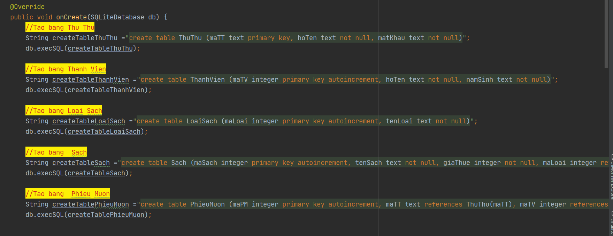

*onUpgrade*

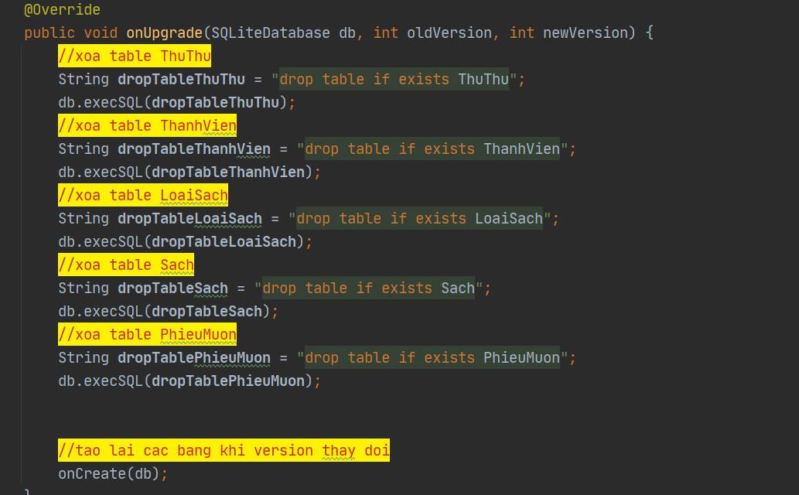

### Model Class và DAO

#### ThuThu và ThuThuDAO

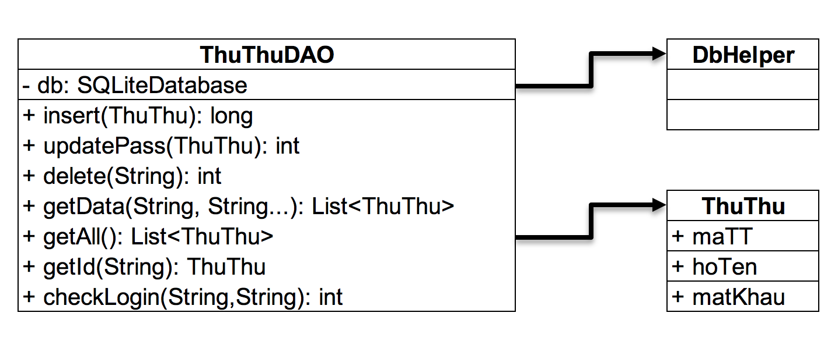

**Diễn giải**

|  |  |
| --- | --- |
| **Thành phần** | **Mô tả** |
| ThuThu | Là lớp thực thể mô tả dữ liệu thủ thư |
| ThuThuDAO | Là lớp DAO cụ thể hóa các hoạt động truy xuất CSDL với bảng ThuThu |

#### ThanhVien & ThanhVienDAO

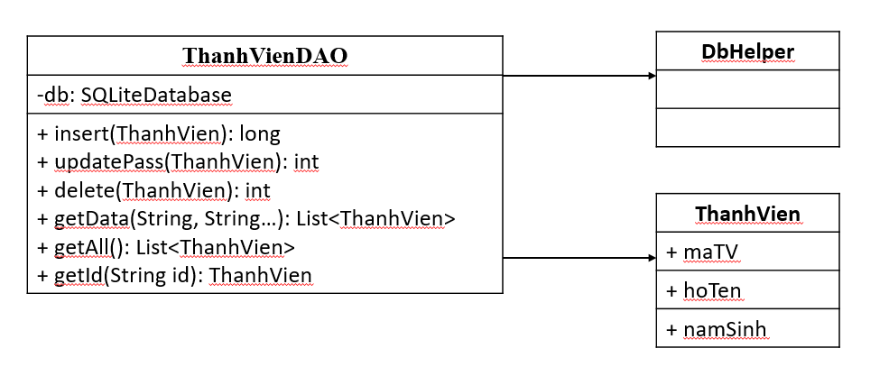

**Diễn giải**

|  |  |
| --- | --- |
| **Thành phần** | **Mô tả** |
| ThanhVien | Là lớp thực thể mô tả dữ liệu thanh vien |
| ThanhVien DAO | Là lớp DAO cụ thể hóa các hoạt động truy xuất CSDL với bảng ThanhVien |

#### LoaiSach & LoaiSachDAO

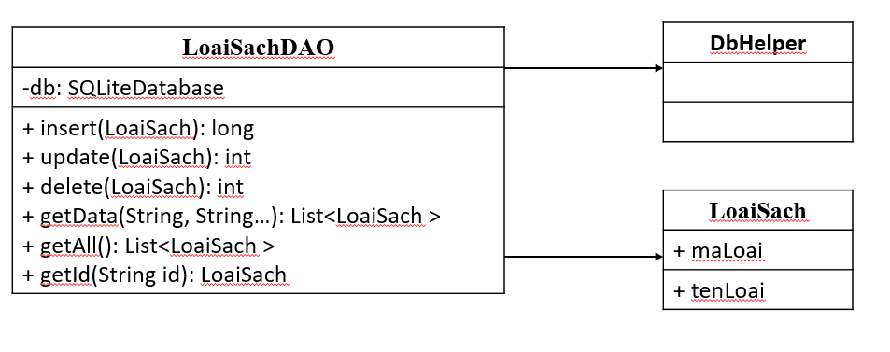

**Diễn giải**

|  |  |
| --- | --- |
| **Thành phần** | **Mô tả** |
| LoaiSach | Là lớp thực thể mô tả dữ liệu loai sach |
| LoaiSach DAO | Là lớp DAO cụ thể hóa các hoạt động truy xuất CSDL với bảng LoaiSach |

#### Sach & SachDAO

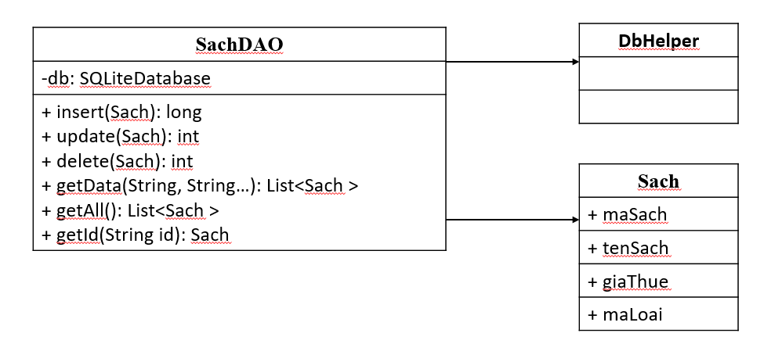

**Diễn giải**

|  |  |
| --- | --- |
| **Thành phần** | **Mô tả** |
| Sach | Là lớp thực thể mô tả dữ liệu sach |
| Sach DAO | Là lớp DAO cụ thể hóa các hoạt động truy xuất CSDL với bảng Sach |

#### PhieuMuon & PhieuMuon DAO

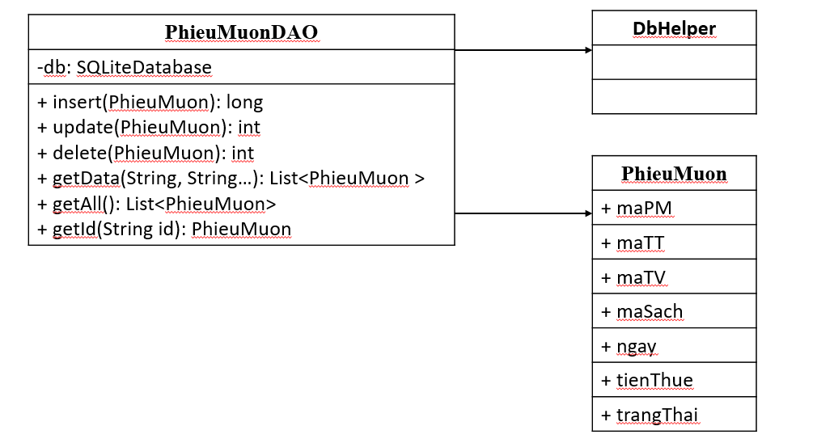

**Diễn giải**

|  |  |
| --- | --- |
| **Thành phần** | **Mô tả** |
| PhieuMuon | Là lớp thực thể mô tả dữ liệu phieu muon |
| PhieuMuon DAO | Là lớp DAO cụ thể hóa các hoạt động truy xuất CSDL với bảng PhieuMuon |

## Lập trình chức năng

* *Mỗi chức năng sau đây cần liệt kê và mô tả tất cả các hành vi của người sử dụng tương tác lên các chức năng của các giao diện (có thể sử dụng lưu đồ thuật toán hoặc các loại sơ đồ Activity Diagram, Sequence Diagram - các loại sơ đồ này được học trong môn Nhập môn kỹ thuật phần mềm)*

### Màn hình chính (MainActivity)

|  |  |  |
| --- | --- | --- |
| **TT** | **Phương thức/ sự kiện** | **Mô tả** |
| 1 | setNavigationItemSelectedListener() | Điều hướng Navigation |
| 2 | setSupportActionBar() | Sử dụng toolbar |

### Các giao diện hỗ trợ

#### Màn hình chào (SplashScreenActivity)

|  |  |  |
| --- | --- | --- |
| **TT** | **Phương thức** | **Mô tả** |
| 1 | postDelayed | Thời gian delay để chờ chuyển activity |
| 2 | startActivity | Chuyển Activity |

#### Màn hình đăng nhập (LoginActivity)

|  |  |  |
| --- | --- | --- |
| **TT** | **Phương thức** | **Mô tả** |
| 1 | getSharedPreferences | Lưu và lấy data trong SharedPreferences |
| 2 | setOnClickListener | Sự kiện Click cho button |

#### Màn hình đổi mật khẩu (ChangePassFragment)

|  |  |  |
| --- | --- | --- |
| **TT** | **Phương thức** | **Mô tả** |
| 1 | getSharedPreferences | Lưu và lấy data trong SharedPreferences |
| 2 | setOnClickListener | Sự kiện Click cho button |

#### Màn hình thêm người dùng (AddUserFragment)

|  |  |  |
| --- | --- | --- |
| **TT** | **Phương thức** | **Mô tả** |
| 1 | getSharedPreferences | Lưu và lấy data trong SharedPreferences |
| 2 | setOnClickListener | Sự kiện Click cho button |

### Các màn hình quản lý

#### ThanhVienFragment

|  |  |  |
| --- | --- | --- |
| **TT** | **Phương thức** | **Mô tả** |
| 1 | capNhatLV() | GetAll() và cập nhật dữ liệu lên ListView |
| 2 | openDialog | Mở dialog them hoặc sửa item |
| 3 | validate | Check lỗi nhập liệu |
| 4 | xoa | Xóa item |

#### LoaiSachFragment

|  |  |  |
| --- | --- | --- |
| **TT** | **Phương thức** | **Mô tả** |
| 1 | capNhatLV() | GetAll() và cập nhật dữ liệu lên ListView |
| 2 | openDialog | Mở dialog them hoặc sửa item |
| 3 | validate | Check lỗi nhập liệu |
| 4 | xoa | Xóa item |

#### SachFragment

|  |  |  |
| --- | --- | --- |
| **TT** | **Phương thức** | **Mô tả** |
| 1 | capNhatLV() | GetAll() và cập nhật dữ liệu lên ListView |
| 2 | openDialog | Mở dialog them hoặc sửa item |
| 3 | validate | Check lỗi nhập liệu |
| 4 | xoa | Xóa item |

#### PhieuMuonFragment

|  |  |  |
| --- | --- | --- |
| **TT** | **Phương thức** | **Mô tả** |
| 1 | capNhatLV() | GetAll() và cập nhật dữ liệu lên ListView |
| 2 | openDialog | Mở dialog them hoặc sửa item |
| 3 | validate | Check lỗi nhập liệu |
| 4 | xoa | Xóa item |

### MÀN HÌNH THỐNG KÊ

#### TopFragment

|  |  |  |
| --- | --- | --- |
| **TT** | **Phương thức** | **Mô tả** |
| 1 | getTop | Lấy method getTop từ Class ThongKeDAO |

#### DoanhThuFragment

|  |  |  |
| --- | --- | --- |
| **TT** | **Phương thức** | **Mô tả** |
| 1 |  |  |

# Kiểm thử phần mềm và sửa lỗi

## LoginActivity

|  |  |  |  |  |
| --- | --- | --- | --- | --- |
| **TH** | **Mô tả tình huống** | **Dữ liệu mẫu** | **Kết quả trông đợi** | **Fix** |
| 1 | Đăng nhập để trống tên và mật khẩu |  | Yêu cầu nhập | ok |
| 2 | Đăng nhập sai tên | Teo, admin | Sai tên đăng nhập | ok |
| 3 | Đăng nhập sai mật khẩu | admin, 123 | Sai mật khẩu | ok |
| 4 | Đăng nhập đúng | admin, admin | Longin thành công | ok |

## AddUserFragment

|  |  |  |  |  |
| --- | --- | --- | --- | --- |
| **TH** | **Mô tả tình huống** | **Dữ liệu mẫu** | **Kết quả trông đợi** | **Fix** |
| 1 | Tên Đăng Nhập |  | Yêu cầu nhập | ok |
| 2 | Mật Khẩu | sss | Nhập thiếu | ok |
| 3 | Tên Đăng Nhập | admin | Bị Trùng Lặp | ok |
| 4 |  |  |  |  |

# Đóng gói và triển khai

## Sản phẩm phần mềm

|  |  |  |
| --- | --- | --- |
| **TT** | **Thành phần** | **Mô tả** |
| 1 | App-debug.apk | File cài đặt |

## Hướng dẫn cài đặt

* Cài Đặt Android Studio
* Tạo CSDL SQLite
* Cài Đặt JDK 1.8 trở lên
* Chạy file setup
* Đăng nhập với username: admin và password: admin

# KẾT LUẬN

## Khó khăn

* Còn bỡ ngỡ khi có nhiều activity và fragment cùng tham gia
* Dữ liệu khá lớn

## Thuận lợi

* Có Video Hướng Dẫn Trên Youtobe
* Có sự giúp đỡ giải đáp thắc mắc từ phía thầy giảng dạy